PLANTÕES DAS FARMÁCIAS 2021
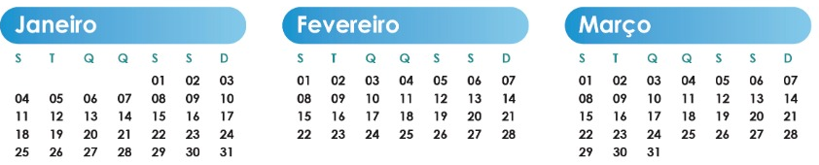
01/01 a 08/01 - Farmácia Biofarma  08/01 a 15/01 - Farmácia Ideal  15/01 a 22/01 - Farmácia Cristalfarma  22/01 a 29/01 -Farmácia Hiperfarma | 29/01 a 05/02 - Farmácia Biofarma  05/02 a 12/02 - Farmácia Ideal  12/02 a 19/02 - Farmácia Cristalfarma  19/02 a 26/02 - Farmácia Hiperfarma | 26/02 a 05/03 - Farmácia Biofarma  05/03 a 12/03 - Farmácia Ideal  12/03 a 19/03 - Farmácia Cristalfarma  19/03 a 26/03 - Farmácia Hiperfarma

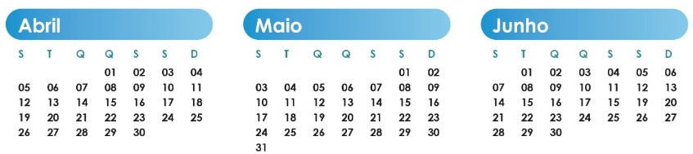
26/03 a 02/04 - Farmácia Biofarma  02/04 a 09/04 - Farmácia Ideal  09/04 a 16/04 - Farmácia Cristalfarma  16/04 a 23/04 - Farmácia Hiperfarma  23/04 a 30/04 - Farmácia Biofarma | 30/04 a 07/05 - Farmácia Ideal  07/05 a 14/05 - Farmácia Cristalfarma  14/05 a 21/05 - Farmácia Hiperfarma  21/05 a 28/05 - Farmácia Biofarma | 28/05 a 04/06 - Farmácia Ideal  04/06 a 11/06 - Farmácia Cristalfarma  11/06 a 18/06 - Farmácia Hiperfarma  18/06 a 25/06 - Farmácia Biofarma  25/06 a 02/07 - Farmácia Ideal

02/07 a 09/07 - Farmácia Cristalfarma  09/07 a 16/07 - Farmácia Hiperfarma  16/07 a 23/07 - Farmácia Biofarma  23/07 a 30/07 - Farmácia Ideal | 31/07 a 06/08 - Farmácia Cristalfarma  06/08 a 13/08 - Farmácia Hiperfarma  13/08 a 20/08 - Farmácia Biofarma  20/08 a 27/08 - Farmácia Ideal | 27/08 a 03/09 - Farmácia Cristalfarma  03/09 a 10/09 - Farmácia Hiperfarma  10/09 a 17/09 - Farmácia Biofarma  17/09 a 24/09 - Farmácia Ideal  24/09 a 01/10 - Farmácia Cristalfarma

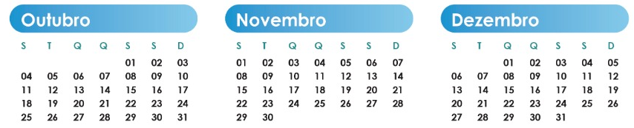
01/10 a 08/10 - Farmácia Hiperfarma  08/10 a 15/10 - Farmácia Biofarma  15/10 a 22/10 - Farmácia Ideal  22/10 a 29/10 - Farmácia Cristalfarma | 29/10 a 05/11 - Farmácia Hiperfarma  05/11 a 12/11 - Farmácia Biofarma  12/11 a 19/11 - Farmácia Ideal  19/11 a 26/11 - Farmácia Cristalfarma | 26/11 a 03/12 - Farmácia Hiperfarma  03/12 a 10/12 - Farmácia Biofarma  10/12 a 17/12 - Farmácia Ideal  17/12 a 24/12 - Farmácia Cristalfarma  24/12 a 31/12 - Farmácia Hiperfarma
Biofarma: (42) 99945-4521
Cristalfarma: (42) 99117-2430 A troca de plantões acontecerá
Hiperfarma: (42) 98412-9697 toda sexta-feira às 20h
Farmácia Ideal: (42) 99938-6981

